1.网络体系结构：

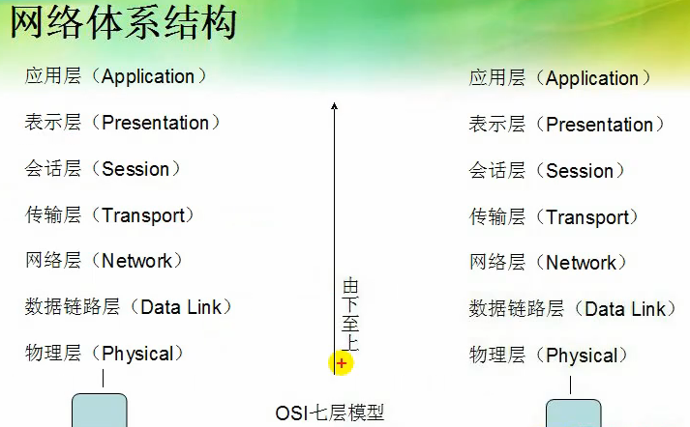

A.物理层：

主要功能:完成相邻节点比特流之间的传输，控制数据怎样被放到通信介质上，关心的是用什么物理信号来表示“0”和“1”。

主要设备：中继器、集线器。

#物理层处于最底层，负责传送比特流。

B.数据链路层:

主要功能：发送和接收数据；端到端连接；完成网络之间相邻节点的可靠传输。

主要设备：网卡、网桥、交换机（传统二层、VLAN型交换机）。

#在发送方，数据链路层负责将指令、数据等包装到帧中，帧是该层的基本结构。数据链路层是通过MAC地址负责主机之间数据的可靠传输。帧中包含足够的信息，确保数据可以安全地通过本地局域网到达目的地。需要具备：a.目标节点收到帧时，源节点必须收到一个响应。b.目标节点发响应帧前，必须先验证内容完整性。

C.网络层：

主要功能：完成网络中主机间的报文传输。源端到目的端的路由（在广域网中）。使异构网络互连（存在寻址、协议不同的网络中）

主要设备：路由器、三层交换机。

#网络层相关协议：TP/ICMP/IGMP/ARP/RARP

D.传输层：

主要功能：实现网络中不同主机上的用户进程之间可靠的数据通信。提供逻辑上的端到端的可靠连接。

#传输层相关协议：TCP+UDP

E.会话层：

主要功能：会话层允许不同机器上的用户之间建立会话关系。

F.表示层：

主要功能：表示层关心的是所传送的信息的语法和语义。

G.应用层：

主要功能：包含大量人们普遍需要的协议。对于需要通信的不同应用来说，应用层的协议都是必须的。

#应用层协议用户可以自主开发。

2.TCP/IP协议族模型

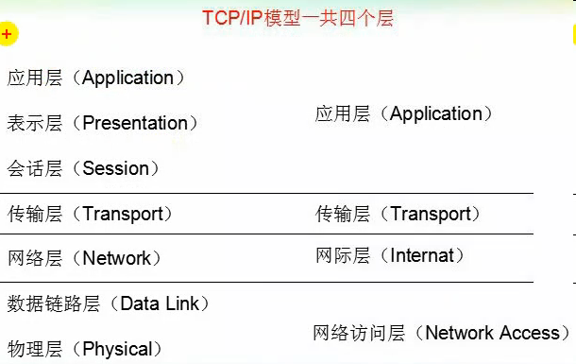

3.网络协议IP

IP是网络层上的主要协议，同时被TCP协议和UDP协议使用。

TCP/IP的整个数据报在数据链路层的结构如表所示：



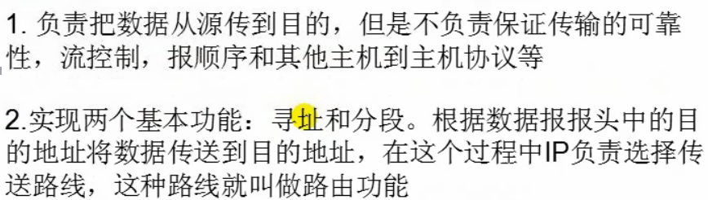

1. IP地址（IPv4）
2. IP由32位二进制数组成。（一段一个字节）

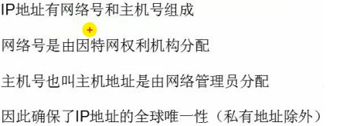

1. IP地址的分类

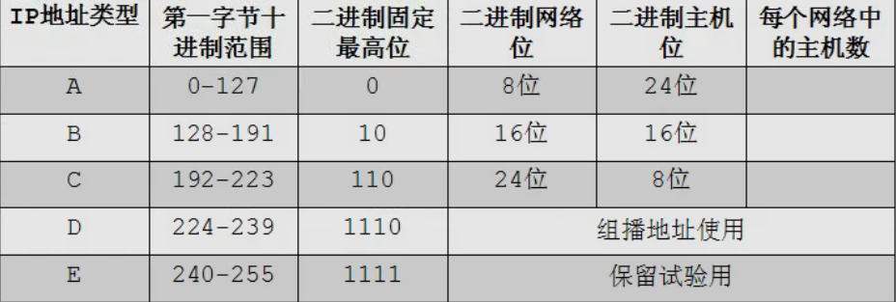

A类地址

有128种可能取值：但是0.0.0.0地址没有分配，127.0.0.0已被保留作闭环。

实际上只有126个A类网：范围从1.0.0.0到126.0.0.0，每一个A类支持 16,777,214个不同的主机地址。

A类地址的目标是支持巨型网络。

B类地址

目的是支持中到大型的网络。

B类地址的第1个8位组的前两位总是设置为1和0，所以第一个数字的范围是128~~191。

每一个B类地址能支持65,534个惟一的主机地址。

C类地址

用于支持大量的小型网络。

前3位数为110，前两位和为192(128+64)，C类网络地址第一个数字的范围从192~~223。

最后一个8位组用于主机寻址。每一个C类地址理论上可支持最大2 5 6个主机地址(0～255)，但是仅有254个可用。

D类地址

用于在IP网络中的组播（Multicasting）。

一个组播地址是一个惟一的网络地址，可以分配给预定义的IP地址组。

D类地址的前4位恒为1110，第一个数字的范围是224~~239。

E类地址

E类地址虽被定义为保留研究之用。因此Internet上没有可用的E类地址。

E类地址的前4位为1，因此有效的地址范围从240.0.0.0至255.255.255.254。

1. 保留地址

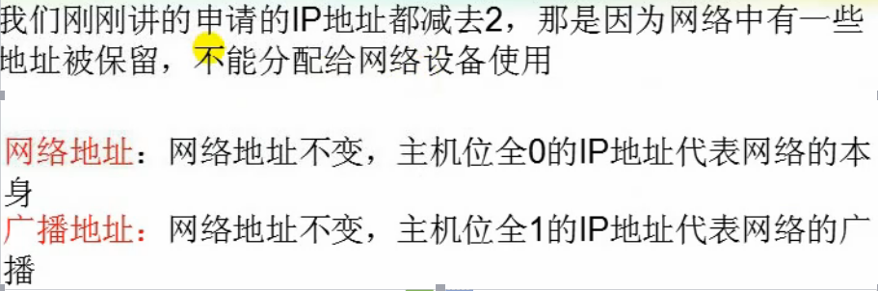

7.私有地址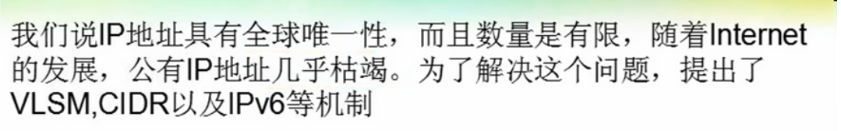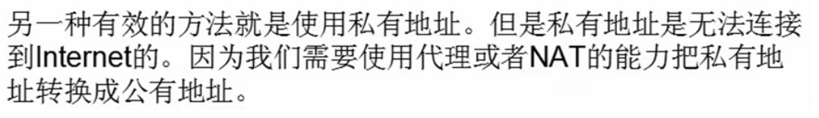

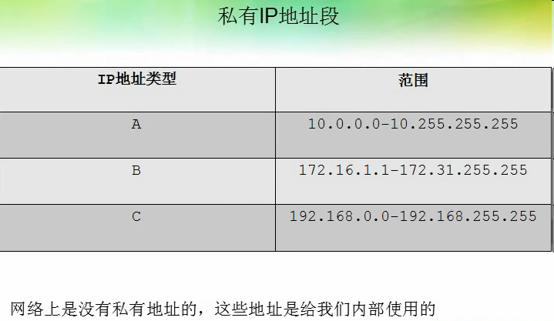

8.子网掩码

主要功能：子网掩码是用来判断任意两台计算机的IP地址是否属于同一子网络的根据。

具体操作：将两台计算机各自的IP地址与子网掩码进行二进制“与”（AND）运算后，结果相同则表明在同一子网。

1. 传输控制协议TCP

传输控制协议（TCP）的特点是：提供可靠的、面向连接的数据报传递服务。

TCP支持多数据流操作，提供错误控制，甚至完成对乱序到达的报文进行重新排序。

10.TCP的六点功能

A、确保IP数据报的成功传递。

B、对程序发送的大块数据进行分段和重组。

C、确保正确排序以及按顺序传递分段的数据。

D、通过计算校验和，进行传输数据的完整性检查。

E、根据数据是否接收成功发送消息。通过有选择的确认，也对没有收到的数据发送确认。

F、为必须使用可靠的基于会话的数据传输的程序提供支持，如数据库服务和电子邮件服务。

11.TCP协议的三次“握手”（建立连接）

A.首先建立“握手”第一个过程包,其中握手信号SYN为1，开始建立请求连接，需要对方计算机确认。

B.对方计算机返回的数据包中ACK为1并且SYN为1，说明同意连接。

C.这个时候需要源计算机的确认就可以建立连接了。其中源数据包中的ACK信号为1。

12.TCP协议的四次“挥手”（断开连接）

A.首先发送一个FIN=1的请求，要求断开。

B.目标主机在得到请求后发送ACK=1进行确认。

C.目标主机在确认信息发出后，发送一个FIN=1的包，与源主机断开。

D.随后源主机返回一条ACK=1的信息，这样一次完整的TCP会话就结束了。

13.用户数据报协议UDP

主要功能：UDP为应用程序提供发送和接收数据报的功能。

#某些程序使用的是UDP协议，UDP协议在TCP/IP主机之间建立快速、轻便、不可靠的数据传输通道。

14.UDP和TCP的区别

UDP提供的是非连接的数据报服务，意味着UDP无法保证任何数据报的传递和验证。

UDP和TCP传递数据的差异类似于电话和明信片之间的差异。

TCP就像电话，必须先验证目标是否可以访问后才开始通讯。

UDP就像明信片，信息量很小而且每次传递成功的可能性很高，但是不能完全保证传递成功。

UDP通常由每次传输少量数据或有实时需要的程序使用。

在这些情况下，UDP 的低开销比TCP 更适合。UDP 与TCP 提供的服务和功能直接对比。

总结：

A.UDP多用于传输少量数据或有实时需要的程序。

B.UDP不连接，TCP需建立连接（主机间对话）。

C.TCP可靠性较差，无法保证传输和验证的完成。

16.UDP数据报分析：常用的网络服务中，DNS使用UDP协议。

17.互联网控制消息协议ICMP

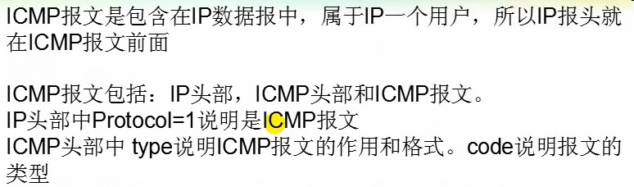

基本功能：通过ICMP协议，主机和路由器可以报告错误并交换相关的状态信息。

在下列情况中，通常自动发送ICMP消息：

IP数据报无法访问目标。

IP路由器（网关）无法按当前的传输速率转发数据报。

IP路由器将发送主机重定向为使用更好的到达目标的路。

#设计原由：弥补IP协议的不足。

18.ARP(地址解析协议)

主要功能：将IP地址解析为MAC地址，主要功能就是通过查询目标主机的IP地址获取其MAC地址。

19.Telnet服务

主要功能：给予用户提供了一种通过网络登录远程服务器的方式。

#Telnet是TELecommunications NETwork的缩写，其名字具有双重含义，既指应用也是指协议自身。

#Telnet通过端口23工作。

20.Email服务

目前Email服务用的两个主要的协议是：简单邮件传输协议SMTP(25端口)和邮局协议POP3(110端口)。

21.常用的网络服端口

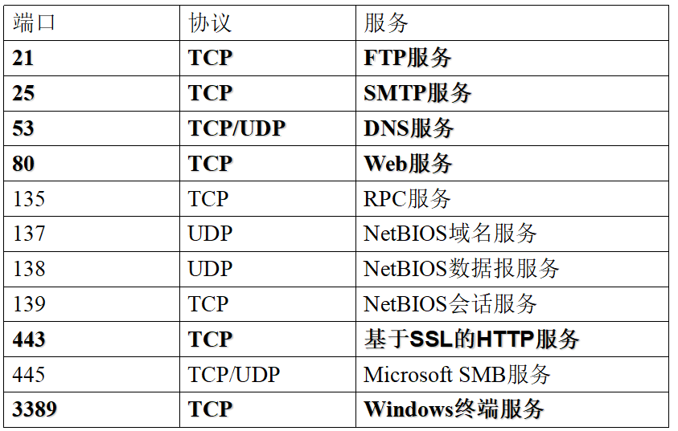

22.常用的网络命令

常用的网络命令有：

A.判断主机是否连通的ping指令

B.查看IP地址配置情况的ipconfig指令

C.查看网络连接状态的netstat指令

D.进行网络操作的net指令

E.进行定时器操作的at指令

F.路由跟踪指令tracert

23.